ГРАФИЧЕСКИЕ МАТЕРИАЛЫ

Схема теплоснабжения
Ермаковского муниципального округа
Красноярского края
на период 2027 – 2036 годы

Оглавление
1. Существующие зоны действия источников тепловой энергии 3
2. Существующие зоны действия систем теплоснабжения 15
3. Существующие зоны деятельности ЕТО 15
4. Перспективные зоны действия источников тепловой энергии 23
5. Перспективные зоны действия систем теплоснабжения 35
6. Перспективные зоны деятельности ЕТО 35

Приложение 2 Графические материалы

1. Существующие зоны действия источников тепловой энергии
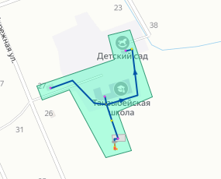
Рисунок 1.1 - Зона действия источника тепловой энергии Котельная п. Танзыбей ООО «Квант-2»

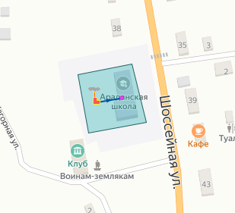
Рисунок 1.2 - Зона действия источника тепловой энергии Котельная п. Арадан ООО «Квант-2»

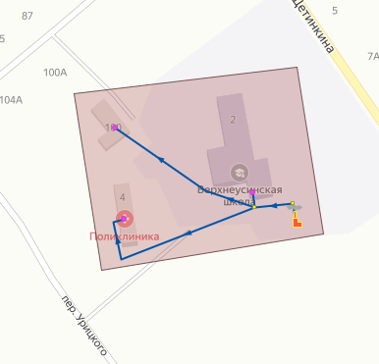
Рисунок 1.3 - Зона действия источника тепловой энергии Котельная с. Верхнеусинское ООО «Квант-2»

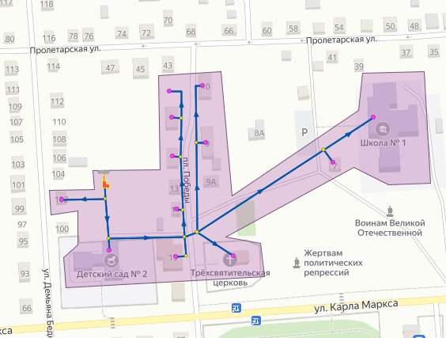
Рисунок 1.4 - Зона действия источника тепловой энергии Котельная «Детский сад №2» ООО «Тепловик-2»

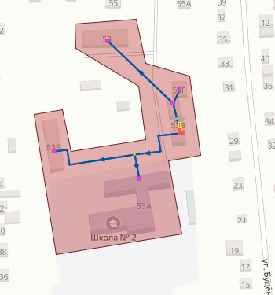
Рисунок 1.5 - Зона действия источника тепловой энергии Котельная «Школа №2» ООО «Тепловик-2»

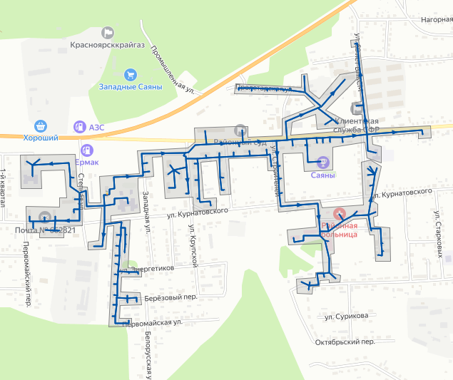
Рисунок 1.6 - Зона действия источника тепловой энергии Котельная «Дом детства» ООО «Тепловик-2»

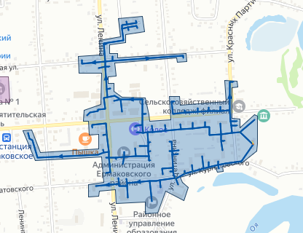
Рисунок 1.7 - Зона действия источника тепловой энергии Котельная «Центральная» ООО «Тепловик-2»

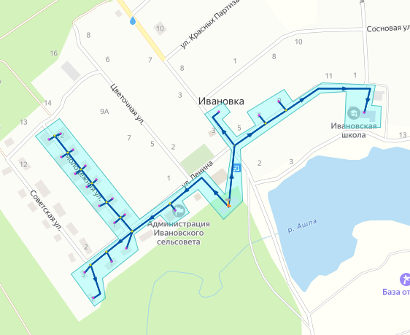
Рисунок 1.8 - Зона действия источника тепловой энергии Котельная с. Ивановка ООО «Тепловик-2»

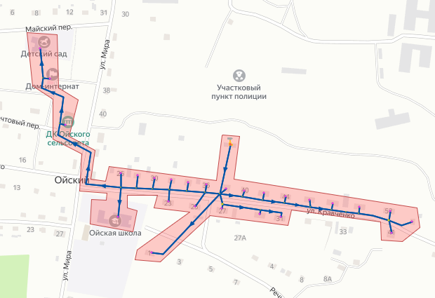
Рисунок 1.9 - Зона действия источника тепловой энергии Котельная п. Ойский ООО «Тепловик-2»

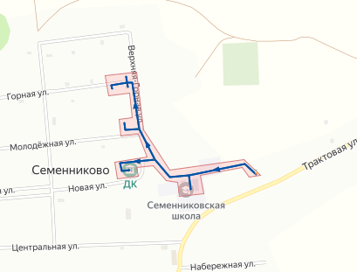
Рисунок 1.10 - Зона действия источника тепловой энергии Котельная с. Семенниково ООО «Тепловик-2»

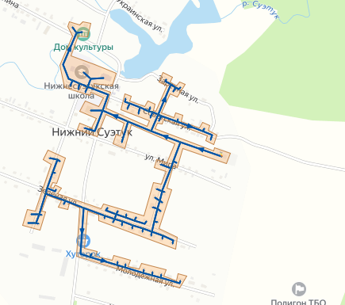
Рисунок 1.11 - Зона действия источника тепловой энергии Котельная с. Нижний Суэтук ООО «Тепловик-2»

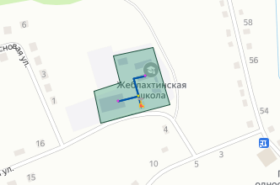
Рисунок 1.12 - Зона действия источника тепловой энергии Котельная с. Жеблахты ООО «Тепловик-2»
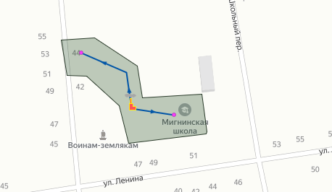
Рисунок 1.13 - Зона действия источника тепловой энергии Котельная с. Мигна ООО «Тепловик-2»

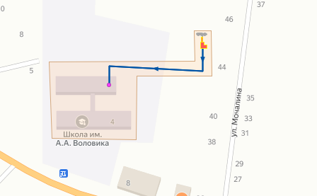
Рисунок 1.14 - Зона действия источника тепловой энергии Котельная с. Григорьевка ООО «Тепловик-2»

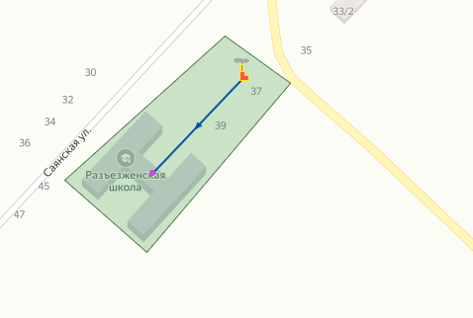
Рисунок 1.15 - Зона действия источника тепловой энергии Котельная с. Разъезжее ООО «Тепловик-2»
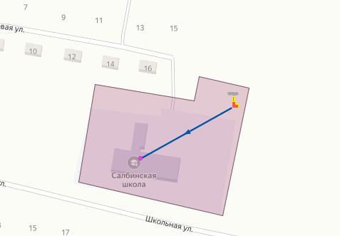
Рисунок 1.16 - Зона действия источника тепловой энергии Котельная с. Салба ООО «Тепловик-2»

2. Существующие зоны действия систем теплоснабжения

На территории муниципального образования Зона действия систем централизованного теплоснабжения совпадает с зоной действия источников теплоснабжения.

3. Существующие зоны деятельности ЕТО

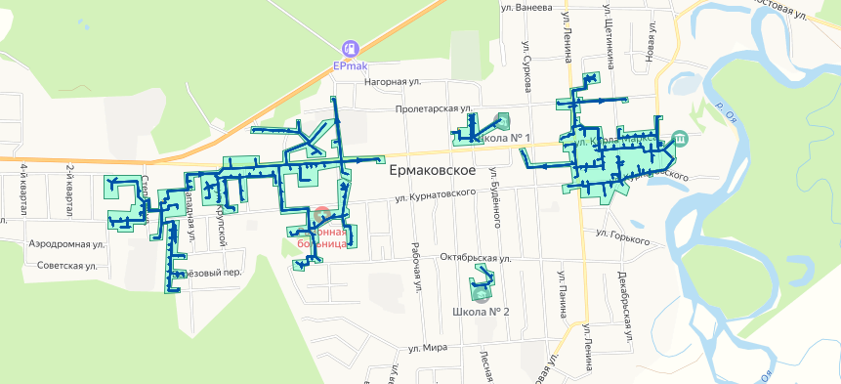
Рисунок 3.1 -Зона действия ЕТО ООО «Тепловик-2» в с. Ермаковское

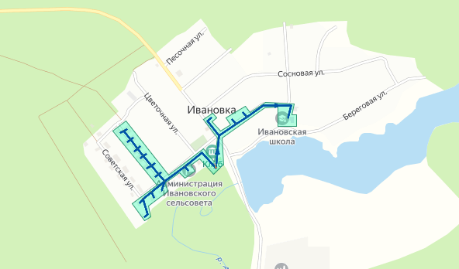
Рисунок 3.2 - Зона действия ЕТО ООО «Тепловик-2» в с. Ивановка

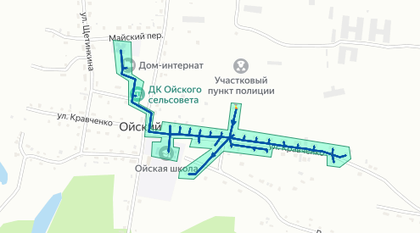
Рисунок 3.3 - Зона действия ЕТО ООО «Тепловик-2» в п. Ойский

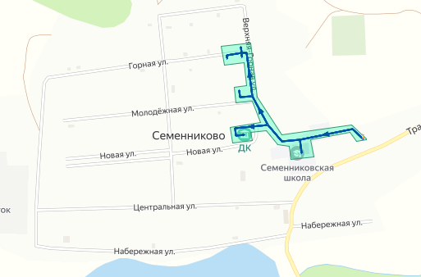
Рисунок 3.4 - Зона действия ЕТО ООО «Тепловик-2» в с. Семенниково

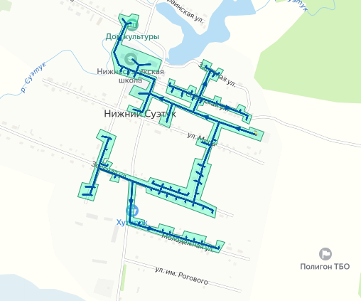
Рисунок 3.5 - Зона действия ЕТО ООО «Тепловик-2» в с. Нижний Суэтук

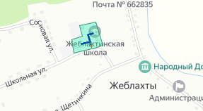
Рисунок 3.6 - Зона действия ЕТО ООО «Тепловик-2» в с. Желбахты

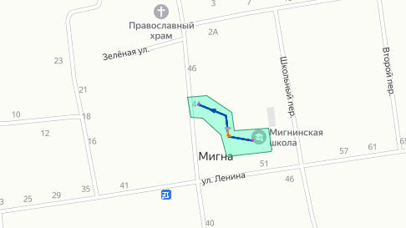
Рисунок 3.7 - Зона действия ЕТО ООО «Тепловик-2» в с. Мигна

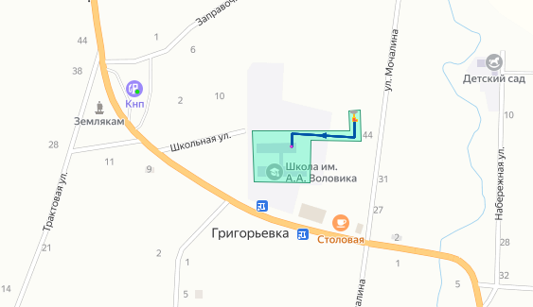
Рисунок 3.8 - Зона действия ЕТО ООО «Тепловик-2» в с. Григорьевка

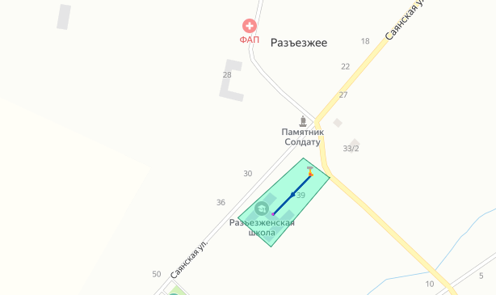
Рисунок 3.9 - Зона действия ЕТО ООО «Тепловик-2» в с. Разъезжее

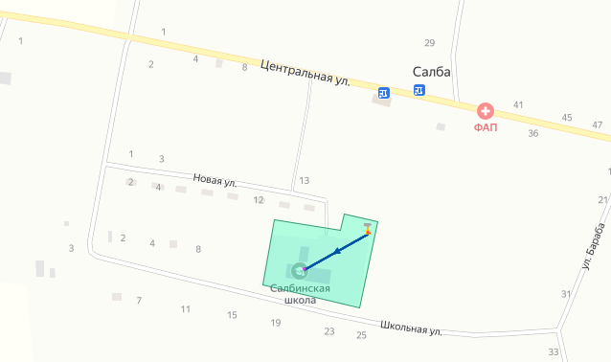
Рисунок 3.10 - Зона действия ЕТО ООО «Тепловик-2» в с. Салба

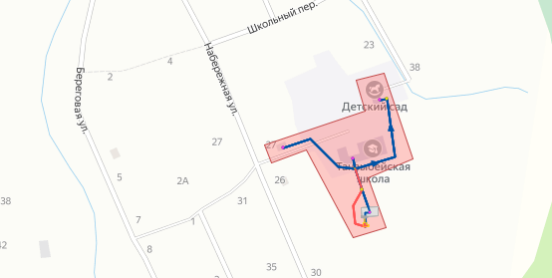
Рисунок 3.11 - Зона действия ЕТО ООО «Квант-2» в п. Танзыбей

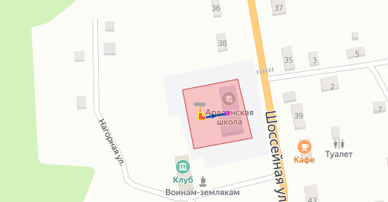
Рисунок 3.12 - Зона действия ЕТО ООО «Квант-2» в п. Арадан

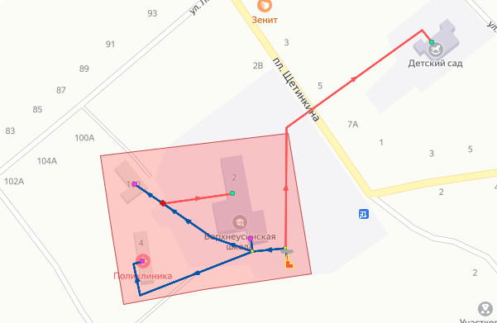
Рисунок 3.13-Зона действия источников тепловой энергии ООО «Квант-2» в с. Верхнеусинское

4. Перспективные зоны действия источников тепловой энергии
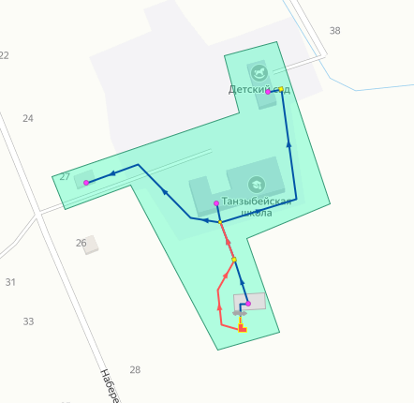
Рисунок 4.1 - Зона действия источника тепловой энергии Котельная п. Танзыбей ООО «Квант-2»

Рисунок 4.2 - Зона действия источника тепловой энергии Котельная п. Арадан ООО «Квант-2»

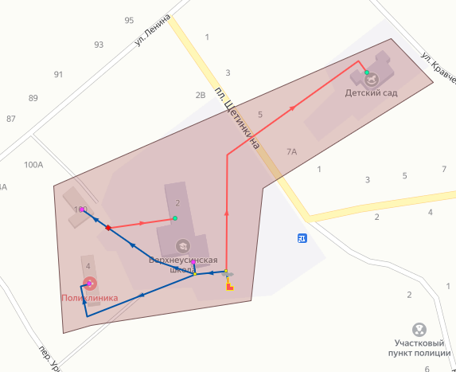
Рисунок 4.3 - Зона действия источника тепловой энергии Котельная с. Верхнеусинское ООО «Квант-2»

Рисунок 4.4 - Зона действия источника тепловой энергии Котельная «Детский сад №2» ООО «Тепловик-2»

Рисунок 4.5 - Зона действия источника тепловой энергии Котельная «Школа №2» ООО «Тепловик-2»

Рисунок 4.6 - Зона действия источника тепловой энергии Котельная «Дом детства» ООО «Тепловик-2»

Рисунок 4.7 - Зона действия источника тепловой энергии Котельная «Центральная» ООО «Тепловик-2»

Рисунок 4.8 - Зона действия источника тепловой энергии Котельная с. Ивановка ООО «Тепловик-2»

Рисунок 4.9 - Зона действия источника тепловой энергии Котельная п. Ойский ООО «Тепловик-2»

Рисунок 4.10 - Зона действия источника тепловой энергии Котельная с. Семенниково ООО «Тепловик-2»

Рисунок 4.11 - Зона действия источника тепловой энергии Котельная с. Нижний Суэтук ООО «Тепловик-2»

Рисунок 4.12 - Зона действия источника тепловой энергии Котельная с. Жеблахты ООО «Тепловик-2»
Рисунок 4.13 - Зона действия источника тепловой энергии Котельная с. Мигна ООО «Тепловик-2»

Рисунок 4.14 - Зона действия источника тепловой энергии Котельная с. Григорьевка ООО «Тепловик-2»

Рисунок 4.15 - Зона действия источника тепловой энергии Котельная с. Разъезжее ООО «Тепловик-2»
Рисунок 4.16 - Зона действия источника тепловой энергии Котельная с. Салба ООО «Тепловик-2»

5. Перспективные зоны действия систем теплоснабжения

Перспективная зона действия систем теплоснабжения совпадает с перспективной зоной действия источников теплоснабжения

6. Перспективные зоны деятельности ЕТО

Рисунок 6.1 -Перспективная зона деятельности ЕТО ООО «Тепловик-2» в с. Ермаковское

Рисунок 6.2 - Перспективная зона деятельности ЕТО ООО «Тепловик-2» в с. Ивановка

Рисунок 6.3 - Перспективная зона деятельности ЕТО ООО «Тепловик-2» в п. Ойский

Рисунок 6.4 - Перспективная зона деятельности ЕТО ООО «Тепловик-2» в с. Семенниково

Рисунок 6.5 - Перспективная зона деятельности ЕТО ООО «Тепловик-2» в с. Нижний Суэтук

Рисунок 6.6 - Перспективная зона деятельности ЕТО ООО «Тепловик-2» в с. Желбахты

Рисунок 6.7 - Перспективная зона деятельности ЕТО ООО «Тепловик-2» в с. Мигна

Рисунок 6.8 - Перспективная зона деятельности ЕТО ООО «Тепловик-2» в с. Григорьевка

Рисунок 6.9 - Перспективная зона деятельности ЕТО ООО «Тепловик-2» в с. Разъезжее

Рисунок 6.10 - Перспективная зона деятельности ЕТО ООО «Тепловик-2» в с. Салба

Рисунок 6.11 - Перспективная зона деятельности ЕТО ООО «Квант-2» в п. Танзыбей

Рисунок 6.12 - Перспективная зона деятельности ЕТО ООО «Квант-2» в п. Арадан

Рисунок 6.13- Перспективная зона деятельности источников тепловой энергии ООО «Квант-2» в с. Верхнеусинское

